Ficha Técnica

“CONSTRUCCIÓN DE PLANTA TRATADORA DE AGUAS RESIDUALES EN LA DELEGACIÓN DE PEGUEROS, MUNICIPIO DE TEPATITLÁN DE MORELOS, JALISCO”

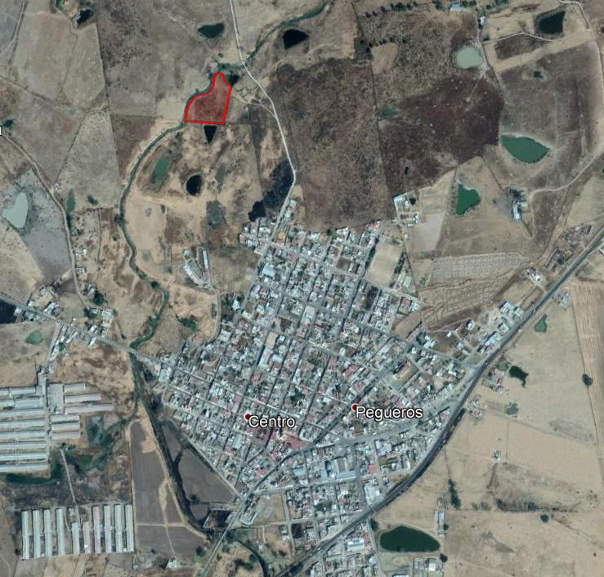
Polígono de P.T.A.R.
Imagen: Mancha urbana de la delegación de Pegueros Municipio de Tepatitlán de Morelos y polígono para construcción de P.T.A.R.

Línea de Gravedad Acueducto
Línea Principal e Interconexiones existentes del Acuaférico
Derivación e Interconexiones de la 3ra Etapa del Acuaférico

Objetivo

Diseñar un sistema de tratamiento adecuado técnica, económica, operacional y socialmente a los requerimientos descritos a continuación:

- Cumplir con los parámetros establecidos por la NOM-001-SEMARNAT-1996 para cuerpo receptor tipo “c”.

- Evitar la contaminación del río Pegueros y la presa “El Salto” por aguas residuales municipales.

- Obtener agua de calidad aceptable para uso en riego agrícola y de esta manera incrementar la productividad de este sector en la zona.

- Reducir los riesgos a la salud de la población que tiene contacto con las aguas residuales aguas abajo de la localidad.

Consideraciones Generales

El manejo actual de las aguas residuales y las condiciones de la infraestructura de alcantarillado en la delegación de Pegueros son las siguientes:

- Cobertura actual del alcantarillado sanitario: 99%.
- Descargas actuales de la red mpal. Al Río Pegueros: 2
- Número de tomas de agua potable 1,100
- Gasto medio diario (QMD) de aguas residuales (aforado): 15.59 l/seg.
- Aportación media diaria actual por habitante: 422.6 litros.
- Descargas importantes NO domésticas (sin tratamiento): Establos

Proyecto

Consta de la construcción de una línea de electrificación y un tramo de colector al lugar donde se construirá la una Plata Tratadora de Agua Residuales con el equipamiento necesario para tratar 16 lps con capacidad de ampliación a futuro.

Imagen: Plano de Urbanización P. T. A. R. Pegueros.

Inversiones

Los montos contemplados para la realización de las obras de electrificación, colector y Planta de Tratamiento es de 20 MDP.

Beneficios

- Se acabaron los problemas en estiaje por aguas estancadas en las dos descargas con malos olores, mosquitos y otros problemas sanitarios y ecológicos.
- Se beneficiaran 4,000 habitantes de la población de Pegueros
- Se reducirá considerablemente la cantidad de contaminantes vertidos a la Presa de El Salto.
- Reducir los riesgos a la salud de la población que tiene contacto con las aguas residuales aguas abajo de la localidad.

